Fakulta riadenia a informatiky

Informatika

Domáce zadanie 2

# Analýza výkonu ADT zoznam

doc. Ing. **Miroslav Kvaššay** PhD.   
STREDA 12, 13 Maroš Gorný, 5ZYI21

2021/2022

Obsah

Analýza výkonu ADT zoznam 1

Úloha 2 3

Zadanie – Overenie výkonu v scenári 3

Testovanie – Implementácia 3

Testovanie – Výsledky 5

Úloha 3 15

Zadanie – Analýza časových zložitostí 15

Testovanie – Implementácia 15

Testovanie – Výsledky 17

## Úloha 2

### Zadanie – Overenie výkonu v scenári

Realizácie ADT zoznam, ktoré ste implementovali v úlohe 1, otestujte v scenároch definovaných v Tab. 1. V každom scenári vykonajte spolu 100 000 operácií. Jednotlivé operácie sú v jednotlivých scenároch volané náhodne tak, aby na konci súhlasil podiel jednotlivých operácií (neplatí, že najskôr sa zavolajú operácie na vkladanie prvkov, potom operácie na mazanie prvkov a nakoniec operácie na sprístupnenie prvkov). Parametre do operácií sú taktiež náhodné; ako index je možné zvoliť akýkoľvek aktuálne platný index.

Tab. 1 Testovacie scenáre pre ADT zoznam

|  |  |  |  |  |
| --- | --- | --- | --- | --- |
| **Scenár** | **Podiel operácií** | | | |
| insert | reomoveAt | at | getIndexOf |
| **A** | 20 | 20 | 50 | 10 |
| **B** | 35 | 35 | 20 | 10 |
| **C** | 45 | 45 | 5 | 5 |

V rámci analýzy výkonu v scenári je nutné merať len dĺžku trvania vybranej operácie. To znamená, že do merania **sa nesmie započítavať čas potrebný pre generovanie pomocných údajov**.

### Testovanie – Implementácia

#### Použité inštancie a funkcie

List<T>* - Pointer na list s ktorým budem pracovať.

SimpleTest - Inštancia s ktorou môžem merať čas

FileLogConsumer - Pointer na Logger s ktorým budem schopný ukladať dáta.

[srand](https://en.cppreference.com/w/cpp/numeric/random/srand)(time(NULL)); - Funkcia s ktorou môžem nastaviť náhodný seed pre funkciu rand().

[rand()](https://en.cppreference.com/w/cpp/numeric/random/rand)  - Funkcia ktorá vráti náhodné číslo medzi 0 a RAND_MAX.

#### Logika testovania

##### Výber vhodnej implementácie

Konečný podiel operácií má byť rovný podielu zvoleného v tabuľke. Implementácia bude teda veľmi podobná ako v predošlom zadaní. To znamená, že si náhodne vygenerujem **100 čísel** a určím si hranice, v ktorých sa má daná metóda volať.

##### Implementácia hraníc pre výber metódy

Hranice sú určené typom scenáru, ale pre príklad môžeme povedať, že máme **4** metódy a každá má pravdepodobnosť 25 %, preto prvá hranica bude v bode **25**, druhá v bode **50**, tretia v bode **75** a štvrtá v bode **100**.

##### Výber metódy

Keď sú **určené hranice** a vygenerované náhodné číslo **od 0 po 99**, môžeme určiť ktorá metóda sa zavolá.   
  
V prípade že číslo bude pod prvou hranicou, teda bude menšie ako 25, tak sa zavolá prvá metóda. Ak číslo bude väčšie, ale bude pod hranicou 50, zavolá sa druhá metóda atď..

Taktiež musím splniť **podiel operácií**, takže budem počítať koľko krát sa mi operácia zavolala a ak dosiahla svoje maximum, potom budem vyberať prvú metódu ktorá toto maximum ešte nedosiahla **v poradí: insert, at, removeAt, getIndexOf.**

##### Výber metódy – at, removeAt (komplikácie)

V prípade metód at a removeAt môže nastať komplikácia v prípade,

* Že list je **prázdny** a teda nebudeme môcť zvoliť platný index. V takomto prípade skontrolujem všetky podmienky uvedené vyššie a vyberám ďalšiu prvú vhodnú metódu, teda insert alebo getIndexOf.
* Že list je prázdny a metódy insert a getIndexOf dosiahli svoj **maximálny počet volaní.** V takomto prípade si pri metóde
  + at, pridám jeden prvok do listu, zavolám metódu at a následne ten prvok vymažem. (čas meriam len pre metódu at)
  + removeAt, pridám jeden prvok do listu a zavolám metódu removeAt. (čas meriam len pre metódu removeAt)

Tieto komplikácie mi ale zapríčinia **tvorenie zhlukov** daných metód, avšak len pri konci, keď už nemôžem úplne voľne volať dané metódy.

##### Volanie metódy a meranie času

Pri volaní metódy musím metódu zavolať s platným indexom. V sekcii Výber metódy – at, removeAt (komplikácie) som vyriešil problém pri metóde at a removeAt s veľkosťou listu 0.

Najprv si vytvorím **náhodné dáta**, ktoré budem vkladať do metód insert a getIndexOf. Tieto dáta budú obsahovať čísla od 0 po [RAND_MAX](https://en.cppreference.com/w/cpp/numeric/random/RAND_MAX).

**Platný index** nastavím tak, že si vygenerujem číslo od 0 po veľkosť listu – 1, teda pri veľkosti 3 by sa mi vygenerovali čísla 0,1,2. A pri prázdnom liste nastavím index na 0.

* insert
  + Zavolám metódu s náhodnými dátami a indexom v intervale od 0 po veľkosť listu.
  + Odmeriam čas
* getIndexOf
  + Zavolám metódu s náhodnými dátami
  + Odmeriam čas
* At
  + Zavolám metódu s platným indexom
  + Odmeriam čas
* removeAt
  + Zavolám metódu s platným indexom
  + Odmeriam čas

#### Ukladanie údajov

Dáta som ukladal do CSV súboru, kde

1. Stĺpec – počet prvkov v liste
2. Stĺpec – čas metódy v nanosekundách
3. Stĺpec – volaná metóda

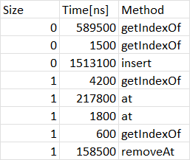

### Testovanie – Výsledky

Na vyhodnotenie daných výsledkov som použil kontingenčnú tabuľku, kde na X osi je veľkosť zoznamu a na osi Y je priemerný čas metód v nanosekundách [ns].

Tým pádom môžem porovnať scenáre ako celok a nemusím sa pozerať na jednotlivé metódy. Pozerám sa na ich spoločný priemer, takže porovnávam celkovú rýchlosť zoznamu a nie jeho najlepšiu alebo najhoršiu zložitosť.

#### Scenár A

##### Zadanie

|  |  |  |  |  |
| --- | --- | --- | --- | --- |
| **Scenár** | **Podiel operácií** | | | |
| insert | reomoveAt | at | getIndexOf |
| **A** | 20 | 20 | 50 | 10 |

##### Prezentácia výsledkov



##### Vyhodnotenie výsledkov

Na základe grafov môžeme vidieť, že

###### ArrayList

* Ako celok mu **priemerná rýchlosť klesá**, teda čím väčší tento zoznam je, tým je rýchlosť pomalšia.
* Môžeme však vidieť, že najväčší vplyv pri veľkosti má metóda getIndexOf, čo je však logické, pretože pri mojej implementácií sa stane veľa krát, že táto metóda bude musieť prejsť celý zoznam. Metódy insert a removeAt sú rýchlejšie, ale pri danej veľkosti ich neovplyvňuje veľkosť zoznamu a držia sa medzi 2000 až 4000 nanosekúnd. Metóda at je konštantná teda veľkosť zoznamu ju neovplyvňuje.

###### DoubleLinkedList

* Ako celok mu **priemerná rýchlosť klesá**, teda čím väčší tento zoznam je, tým je rýchlosť pomalšia.
* Pri danom grafe je ťažšie spozorovať ako sa správajú metódy samostatne, pretože všetky sa správajú približne rovnako. Vidíme, že cca po veľkosti 130 čas začne kolísať ale to je pravdepodobne spôsobené pomerom metód a tým pádom by mala byť najpresnejšia metóda at.

###### ArrayList vs DoubleLinkedList

* V danom scenári je **rýchlejší ArrayList**. Začiatok majú obidva zoznamy podobné avšak DoubleLinkedList podľa grafu stúpa trošku rýchlejšie ako ArrayList. Tým pádom pri častom používaní metódy at je vhodnejšie použiť ArrayList ako DoubleLinkedList.

#### Scenár B

##### Zadanie

|  |  |  |  |  |
| --- | --- | --- | --- | --- |
| **Scenár** | **Podiel operácií** | | | |
| insert | reomoveAt | at | getIndexOf |
| **B** | 35 | 35 | 20 | 10 |

##### Chart Description automatically generatedPrezentácia výsledkov

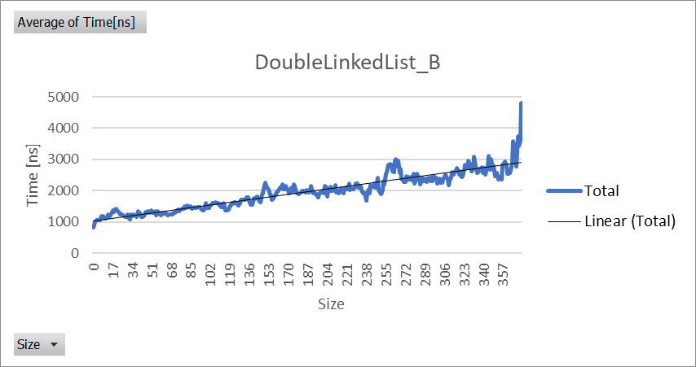

##### Vyhodnotenie výsledkov

Na základe grafov môžeme vidieť, že

###### ArrayList

* Ako celok mu **priemerná rýchlosť klesá**, teda čím väčší tento zoznam je, tým je rýchlosť pomalšia.
* Môžeme však vidieť, že najväčší vplyv pri veľkosti má metóda getIndexOf, čo je však logické, pretože pri mojej implementácií sa stane veľa krát, že táto metóda bude musieť prejsť celý zoznam. Metódy insert a removeAt sú rýchlejšie, ale pri danej veľkosti ich neovplyvňuje veľkosť zoznamu a držia sa medzi 2000 až 4000 nanosekúnd. Metóda at je konštantná teda veľkosť zoznamu ju neovplyvňuje.

###### DoubleLinkedList

* Ako celok mu **priemerná rýchlosť klesá**, teda čím väčší tento zoznam je, tým je rýchlosť pomalšia.
* Metóda getIndexOf má na celkovú rýchlosť najväčší vplyv, ale je to znova spôsobené tým, že pri mojej implementácií sa veľa krát môže stať, že táto metóda prejde celý zoznam. Ostatné metódy sú pri väčšej veľkosti pomalšie, ale rýchlosť im klesá pomaly.

###### ArrayList vs DoubleLinkedList

* V danom scenári sú **celkové rýchlosti podobné**, avšak keď sa pozrieme na metódy, pri ktorých máme najväčší podiel opakovaní tak prídeme na to, že metódy **insert** a **removeAt** sú pri menších veľkostiach **rýchlejšie pri DoubleLinkedListe**.

#### Scenár C

##### Zadanie

|  |  |  |  |  |
| --- | --- | --- | --- | --- |
| **Scenár** | **Podiel operácií** | | | |
| insert | reomoveAt | at | getIndexOf |
| **C** | 45 | 45 | 5 | 5 |

##### Chart, line chart Description automatically generatedPrezentácia výsledkov

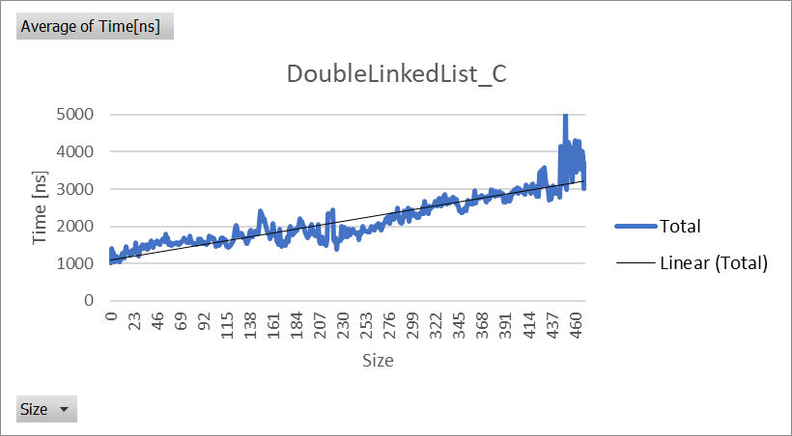

##### Vyhodnotenie výsledkov

Na základe grafov môžeme vidieť, že

###### ArrayList

* Ako celok mu **priemerná rýchlosť klesá**, teda čím väčší tento zoznam je, tým je rýchlosť pomalšia avšak približne po veľkosti 200 tam rýchlosť zase stúpa, ale stále sa to drží medzi 1500 až 3500 nanosekúnd.
* Môžeme však vidieť, že najväčší vplyv pri veľkosti má metóda getIndexOf, čo je však logické, pretože pri mojej implementácií sa stane veľa krát, že táto metóda bude musieť prejsť celý zoznam. Metódy insert a removeAt sú rýchlejšie, a na konci zoznamu rýchlosť stúpa, avšak to je pravdepodobne spôsobené len vygenerovaním vhodných indexov.

###### DoubleLinkedList

* Ako celok mu **priemerná rýchlosť klesá**, teda čím väčší tento zoznam je, tým je rýchlosť pomalšia.
* Metóda getIndexOf má na celkovú rýchlosť najväčší vplyv, ale to je stále spôsobené tým, že pri mojej implementácií sa veľa krát môže stať, že táto metóda prejde celý zoznam. Ostatné metódy sú pri väčšej veľkosti pomalšie, ale rýchlosť im klesá pomaly.

###### ArrayList vs DoubleLinkedList

* V danom scenári je **celková rýchlosť lepšia** v **ArrayList**. To súhlasí aj s vyhodnotením predošlého scenára, kde sme prišli na to, že pri menšej veľkosti je vhodnejší DoubleLinkedList, avšak tu veľkosť dosiahla dvojnásobok ArrayListu , takže **rýchlosť je lepšia v ArrayListe**.

#### Záver

Vďaka testom môžeme vidieť, že ak je v zozname viac prvkov, tak bez ohľadu na typ metód ktoré budeme používať, tak je vhodnejšie používať **ArrayList.**

Ak by sme sa chceli pozerať na metódy, tak s metódou **at** jednoznačne vyhráva **ArrayList**. Pri metódach **insert** a **RemoveAt** a pri menšej veľkosti je vhodnejšie používať **DoubleLinkedList** a pri metóde **getIndexOf** to vyzerá **podobne**.

## Úloha 3

### Zadanie – Analýza časových zložitostí

V rámci analýzy časových zložitostí je nutné otestovať rýchlosť operácií insert, at a removeAt v závislosti od počtu prvkov a implementácie zoznamu a na základe nameraných a spracovaných údajov **odhadnúť hornú asymptotickú zložitosť jednotlivých operácií**.

V rámci analýzy časových zložitostí vybraných operácií je nutné merať len dĺžku trvania vybranej operácie. To znamená, že do merania **sa nesmie započítavať čas potrebný pre generovanie pomocných údajov**.

### Testovanie – Implementácia

#### Použité inštancie a funkcie

List<T>* - Pointer na list s ktorým budem pracovať.

SimpleTest - Inštancia s ktorou môžem merať čas

FileLogConsumer - Pointer na Logger s ktorým budem schopný ukladať dáta.

[srand](https://en.cppreference.com/w/cpp/numeric/random/srand)(time(NULL)); - Funkcia s ktorou môžem nastaviť náhodný seed pre funkciu rand().

[rand()](https://en.cppreference.com/w/cpp/numeric/random/rand)  - Funkcia ktorá vráti náhodné číslo medzi 0 a RAND_MAX.

#### Logika testovania

Testovanie budem robiť tak, že zavolám metódu **100 000 krát**.

* Pri metóde **insert** pôjde veľkosť od 0 po 99 999.
* Pri metóde **at** pôjde veľkosť od 1 po 100 000.
  + Teda po každom volaní sa veľkosť zväčší o 1.
* Pri metóde **removeAt** pôjde veľkosť od 100 000 po 1.

*Po spustení testov som zistil, že asi by bolo vhodnejšie čas premeniť na mikro alebo mili sekundy, avšak metóda at v ArrayListe by potom dosahovala hodnoty 0, preto som ešte ostal pri nanosekundách.*

#### Ukladanie údajov

Také isté ukladanie ako v úlohe 2, teda dáta som ukladal do CSV súboru, kde

1. Stĺpec – počet prvkov v liste
2. Stĺpec – čas metódy v nanosekundách
3. Stĺpec – volaná metóda



### Testovanie – Výsledky

Na vyhodnotenie daných výsledkov som použil **column graph** , kde na **X** osi je **veľkosť** **zoznamu** a na **Y** osi je **čas** v nanosekundách.

#### Insert

Môžeme vidieť, že ArrayList, je značne rýchlejší ako DoubleLinkedList.

Zložitosť pri ArrayListe pripomína **exponenciálnu** **zložitosť** pretože za polovicou začne čas vyskakovať veľmi vysoko. Pri DoubleLinkedListe by bolo vhodné použiť viac údajov, avšak vidíme, že zo začiatku čas stúpa a približne v polovici sa začne stabilizovať, preto by som zložitosť zvolil **logaritmickú**.



#### At

Znova môžeme vidieť, že ArrayList je oveľa rýchlejší ako DoubleLinkedList.

Zložitosť **ArrayListu** je **konštantná** a zložitosť **DoubleLinkedListu** znova vyzerá veľmi podobne ako **logaritmická zložitosť**, pretože v polovici sa stúpanie času začína stabilizovať.

#### RemoveAt

Tak ako v predošlých príkladoch, tak aj tu je ArrayList rýchlejší.

*Musíme sa na graf ale pozerať z opačnej strany, pretože veľkosť ide od najväčšej po najmenšiu.*

Zložitosť pri **ArrayListe** vyzerá byť **lineárna** a zložitosť **DoubleLinkedListu** sa znova veľmi podobá na **logaritmickú** zložitosť pretože za polovicou sa čas stabilizuje.

#### Záver – Odhad hornej asymptotickej zložitosti

##### Záver

Na základe grafov by som sa pri **vkladaní** prvkov pri **väčšom množstve** rozhodol pre **DoubleLinkedList**, pri **sprístupnení** prvkov pri **väčšom množstve** pre **ArrayList** a pre **odstránenie prvkov** pri **väčšom množstve** pre **DoubleLinkedList**.

##### Insert

* ArrayList
  + **O(an)**
* DoubleLinkedList
  + **O(log(n))**

##### At

* ArrayList
  + **O(1)**
* DoubleLinkedList
  + **O(log(n))**

##### RemoveAt

* ArrayList
  + **O(n)**
* DoubleLinkedList
  + **O(log(n))**